Sinopsis
En razón de que la solicitud de información formulada por el RECURRENTE fue atendida por el SUJETO OBLIGADO, este Órgano Garante determina infundados los motivos o razones de inconformidad que dieron origen al recurso de revisión que se resuelve y lo procedente es CONFIRMAR la respuesta emitida por éste respecto a la solicitud de información.

ÍNDICE.

ANTECEDENTES 3
CONSIDERANDO 8
PRIMERO. De la competencia. 8
SEGUNDO. De la oportunidad y procedencia. 8
TERCERO. Del planteamiento de la litis. 11
CUARTO. Del estudio y resolución del asunto. 12
R E S O L U T I V O S 20

Resolución del Pleno del Instituto de Transparencia, Acceso a la Información Pública y Protección de Datos Personales del Estado de México y Municipios, con domicilio en Metepec, Estado de México; de fecha treinta y uno (31) de julio de dos mil diecinueve.
VISTO el expediente electrónico formado con motivo del recurso de revisión 04198/INFOEM/IP/RR/2019, promovido por un usuario del Sistema de Acceso a la Información Mexiquense (SAIMEX), quien no proporcionó ningún nombre, seudónimo o carácter para poder ser identificado, por lo que en lo sucesivo será identificado en su calidad de RECURRENTE, en contra de la respuesta del Ayuntamiento de Ixtapan de la Sal en lo sucesivo el SUJETO OBLIGADO, se procede a dictar la presente resolución, con base en los siguientes:

ANTECEDENTES
- El día tres (03) de mayo de dos mil diecinueve, se presentó ante el SUJETO OBLIGADO, vía Sistema de Acceso a la Información Mexiquense (SAIMEX), la solicitud de información pública registrada con el número 00041/IXTASAL/IP/2019, mediante la cual requirió:
“De acuerdo con este artículo del Código Financiero del Estado de México y Municipios, texto siguiente: Artículo 341.- Se entenderá por cuenta pública el informe que rinda anualmente el Gobernador a la Legislatura, respecto de los resultados y la situación financiera del ejercicio fiscal inmediato anterior, y tratándose de los Municipios el informe que rinda el presidente municipal. Dichos documentos contarán de la máxima publicidad y será información pública de oficio que deberá difundirse en la página electrónica oficial del Gobierno del Estado y de los Municipios, respectivamente, una vez que se haya entregado a la Legislatura. Solicito la liga electrónica para consultar su cuenta pública 2018 del municipio y organismos descentralizados y/o fuente de acceso público para su consulta. gracias” (Sic)

- Se hace constar que se señaló como modalidad de entrega de la información a través del Sistema de Acceso a la Información Mexiquense (SAIMEX).

- En fecha siete (07) de mayo de dos mil diecinueve, el SUJETO OBLIGADO emitió su respectiva respuesta a la solicitud de información presentada, a través del escrito siguiente:

“Ixtapan de la Sal, México a 07 de Mayo de 2019
Nombre del solicitante:
Folio de la solicitud: 00041/IXTASAL/IP/2019

A efecto de dar respuesta a su solicitud planteada anexo al presente la información solicitada

ATENTAMENTE
L. D. MARICELA RAMIREZ COTERO” (Sic)

- A dicha respuesta se anexaron un (01) documento electrónico:

- Solicitud 41.pdf: Documento electrónico que en una (01) hojas contiene el oficio UTyAIP/IXTASAL/036/2019 signado por el Titular de la Unidad de Transparencia, Acceso a la Información Pública y Protección de Datos Personales y dirigido al solicitante de información, mediante el cual refiere que “hago de su conocimiento que la Cuenta pública se encuentra publicada y podrá consultada en el siguiente link http://www.ipomex.org.mx/ipo3/lgt/indice/IXTAPANDELASAL/art_92_xxv_c/1.web”

- El día dieciséis (16) de mayo de dos mil diecinueve, estando en tiempo y forma, el particular, interpuso recurso de revisión en contra de la respuesta anteriormente referida, señalando como:
Acto impugnado: “Respuesta incompleta"(Sic);

Razones o Motivos de inconformidad: “ La respuesta está incompleta, solamente dio el link de la información solicitada del ayuntamiento, faltando la información del Sistema Municipal DIF y el Organismo Operador de Agua (ODAS), el no entregarlo transgrede mi derecho humano de conocer un documento público.”(Sic)

- Se registró el recurso de revisión bajo el número de expediente al rubro indicado, asimismo con fundamento en lo dispuesto por el artículo 185 fracción I de la Ley de Transparencia y Acceso a la Información Pública del Estado de México y Municipios se turnó al Comisionado José Guadalupe Luna Hernández, con el objeto de su análisis.

- El Comisionado Ponente con fundamento en lo dispuesto por el artículo 185 fracción II de la ley de la materia, a través del acuerdo de admisión de fecha veintidós (22) de mayo de dos mil diecinueve, puso a disposición de las partes el expediente electrónico vía Sistema de Acceso a la Información Mexiquense SAIMEX a efecto de que en un plazo máximo de siete días manifestaran lo que a derecho convinieran, ofrecieran pruebas y alegatos según corresponda al caso concreto, de esta forma para que el SUJETO OBLIGADO presentará el Informe Justificado procedente.

- El SUJETO OBLIGADO el día veintisiete (27) de mayo de dos mil diecinueve, rindió el informe justificados dentro del recurso de revisión que se resuelve; mismo que según se observó aportaba elementos novedosos con relación a la respuesta primigenia.

- En fecha veintisiete (27) de mayo de dos mil diecinueve, el SUJETO OBLIGADO, rindió informe justificado, el cual se puso a la vista de la recurrente mediante acuerdo de fecha catorce (14) de junio de dos mil diecinueve, en virtud de que según se observó aportaba elementos novedosos con relación a la respuesta primigenia.

- El Comisionado Ponente decretó el cierre de instrucción mediante acuerdo de fecha tres (03) de julio de dos mil diecinueve, por lo que, ordenó turnar el expediente a resolución, misma que ahora se pronuncia.

- El día tres (03) de julio de dos mil diecinueve y con fundamento en el artículo 181 tercer párrafo de la Ley de Transparencia y Acceso a la Información Pública del Estado de México y Municipios, se notificó que el plazo de 30 días para resolver los recursos de revisión, serían ampliados por un periodo de 15 días hábiles adicionales, debido a la naturaleza, complejidad del asunto y para un mejor estudio; y

CONSIDERANDO

PRIMERO. De la competencia.
- Este Instituto de Transparencia, Acceso a la Información Pública y Protección de Datos Personales del Estado de México y Municipios, es competente para conocer y resolver del presente recurso de conformidad con el artículo: 6, apartado A, fracción IV de la Constitución Política de los Estados Unidos Mexicanos; 5, párrafos vigésimo segundo, vigésimo tercero y vigésimo cuarto, fracciones IV y V de la Constitución Política del Estado Libre y Soberano de México; artículos 1, 2 fracción II, 13, 29, 36 fracciones I y II, 176, 178, 179, 181 párrafo tercero y 185 de la Ley de Transparencia y Acceso a la Información Pública del Estado de México y Municipios; y 7, 9 fracciones I y XXIV, y 11 del Reglamento Interior del Instituto de Transparencia, Acceso a la Información Pública y Protección de Datos Personales del Estado de México y Municipios.

SEGUNDO. De la oportunidad y procedencia.

- El medio de impugnación fue presentado a través del SAIMEX, en el formato previamente aprobado para tal efecto y dentro del plazo legal de quince días hábiles otorgados; siendo así que el SUJETO OBLIGADO emitió respuesta el día siete (07) de mayo de dos mil diecinueve, de tal forma que el plazo para interponer el recurso de revisión transcurrió del día ocho (08) al veintiocho (28) de mayo de dos mil diecinueve, en consecuencia, si la parte RECURRENTE presentó su inconformidad el día dieciséis (16) de mayo de dos mil diecinueve, se encuentra dentro de los márgenes temporales previstos en el artículo 178 de la Ley de Transparencia y Acceso a la Información Pública del Estado de México y Municipios. En ese sentido, no existiendo causas de desechamiento por extemporaneidad, el recurso de revisión que hoy nos ocupa, resulta procedente.

- Por otro lado, de la revisión al expediente electrónico contenido en el sistema SAIMEX se desprende que la parte solicitante en ejercicio de su derecho de acceso a la información pública en el expediente que se revisa, tanto en la solicitud de información como en el recurso de revisión no proporciona elemento alguno para que sea identificada, por lo que no se tiene la certeza sobre su identidad, sin embargo, es importante señalar también que el nombre o seudónimo de los solicitantes y recurrentes no es requisito indispensable para la tramitación del acto procesal específico en materia de acceso a la información, ello en estricto apego al numeral 155 párrafo tercero de la Ley de la materia, en concatenación con el 180 del mismo ordenamiento.

- Esto es así, ya que de conformidad con los artículos 6, Apartado A, fracciones III y IV de la Constitución Política de los Estados Unidos Mexicanos y 5 párrafos quince, dieciséis y diecisiete, fracciones I, III, IV y V de la Constitución Política del Estado Libre y Soberano de México, se establece que toda persona, sin necesidad de acreditar interés alguno o justificar su utilización, tendrá acceso gratuito a la información pública, a sus datos personales o a la rectificación de éstos, además de que se establecerán mecanismos de acceso a la información y procedimientos de revisión expeditos que se sustanciarán ante los organismos autónomos especializados e imparciales que establece la Constitución Federal y local.

- Por lo cual, de una interpretación sistemática, armónica y progresiva del derecho humano de acceso a la información pública se aprecia que toda persona, sin necesidad de acreditar interés alguno o justificar su utilización, deberá tener acceso a la información pública, es decir, dicho derecho fundamental exime a quien lo ejerce, de acreditar su legitimación en la causa o su interés en el asunto, lo que permite la posibilidad de que inclusive, la solicitud de acceso a la información pueda ser anónima o no contener un nombre que identifique al solicitante o que permita tener certeza sobre su identidad.

- En ese entendido, se omite un análisis más profundo en torno a los conceptos de interés jurídico y legitimación, debido a que se estima que a ningún efecto práctico conduciría, puesto que la propia estructura del derecho fundamental bajo análisis no lo exige.

- Por lo que el nombre del solicitante y recurrente no puede ser considerado un requisito indispensable de procedibilidad del recurso de revisión que nos ocupa, ya que el acceso a la información no está condicionado a acreditar algún interés ya sea jurídico o legítimo, máxime que es un elemento subsanable por este Órgano Resolutor.

- Por otro lado, el escrito contiene las formalidades previstas por el artículo 180 último párrafo de la Ley de la materia actual, por lo que es procedente que este Instituto de Transparencia, Acceso a la Información Pública y Protección de Datos Personales del Estado de México y Municipios, conozca y resuelva el presente recurso.

TERCERO. Del planteamiento de la litis.

- El particular, mediante su solicitud de información, esencialmente requirió del Ayuntamiento de Ixtapan de la Sal, la siguiente información:

- Liga electrónica para consultar la cuenta pública correspondiente al año 2018 del municipio y organismos descentralizados.

- En su respuesta, el SUJETO OBLIGADO refirió la dirección electrónica donde obra la información relacionada a la cuenta pública del año solicitado.

- Por su parte, la RECURRENTE en términos generales se inconformó dentro del recurso de revisión materia de ésta resolución, debido a la entrega de información incompleta.

- En dichas condiciones el presente recurso de revisión se circunscribe a determinar si el SUJETO OBLIGADO con su respuesta a la solicitud satisface el derecho de acceso a la información o por el contrario actualiza las causales de procedencia prevista en el artículo 179 fracción V de la Ley de Transparencia y Acceso a la Información del Estado de México y Municipios.

CUARTO. Del estudio y resolución del asunto.
- Derivado del planteamiento de la Litis, se procede a analizar el contenido íntegro de las actuaciones que obran en el expediente electrónico y así, éste Órgano Garante dicte la resolución correspondiente, tomando en consideración los elementos aportados por las partes y apegándose en todo momento al principio de máxima publicidad de acuerdo a lo establecido en el artículo 8 de la Ley de Transparencia y Acceso a la Información Pública del Estado de México y Municipios, el cual es del tenor siguiente:

“Artículo 8. El derecho de acceso a la información o la clasificación de la información se interpretarán conforme a los principios establecidos en la Constitución Federal, los tratados internacionales de los que el Estado mexicano sea parte, la Ley General, la Constitución Local y la presente Ley.

En la aplicación e interpretación de la presente Ley deberá prevalecer el principio de máxima publicidad, conforme a lo dispuesto en la Constitución Federal, en los tratados internacionales de los que el Estado mexicano sea parte, la Ley General, la Constitución Local, así como en las resoluciones y sentencias vinculantes que emitan los órganos nacionales e internacionales especializados, favoreciendo en todo tiempo a las personas la protección más amplia, atendiendo al principio pro persona.

Para el caso de la interpretación se podrá tomar en cuenta los criterios, determinaciones y opiniones de los organismos nacionales e internacionales, en materia de transparencia y el derecho de acceso a la información”

- Es menester precisar que este Órgano Garante parte del hecho que el Derecho de Acceso a la Información Pública, es un derecho humano reconocido en el Pacto de Derechos Civiles y Políticos en su artículo 19.2; en la Convención Americana sobre Derechos Humanos en su artículo 13.1; en el artículo sexto de la Constitución Política de los Estados Unidos Mexicanos y en el artículo quinto de la Particular del Estado de México, por lo que al respecto el SUJETO OBLIGADO debe ser cuidadoso del debido cumplimiento de las obligaciones constitucionales que se le imponen, en consecuencia, a todas las autoridades, en el ámbito de su competencia, según lo dispone el tercer párrafo del artículo primero de la Constitución Política de los Estados Unidos Mexicanos al señalar la obligación de “promover, respetar, proteger y garantizar los derechos humanos”, entre los cuales se encuentra dicho derecho.

- Por lo anterior, se demuestra que el derecho de acceso a la información pública es un derecho humano constitucionalmente reconocido y, en consecuencia, todas las autoridades en el ámbito de sus competencias, funciones y atribuciones tienen la obligación de respetarlo, protegerlo y garantizarlo.

- Además de la obligación de promover, respetar, proteger y garantizar el derecho de acceso a la información, la Ley de Trasparencia y Acceso a la Información Pública del Estado de México y Municipios en su artículo 150 establece que el Procedimiento de Acceso a la Información Pública es la garantía primaria del derecho de Acceso a la Información y se rige por los principios de simplicidad y rapidez.

- Por lo que primeramente debe señalarse que el particular, a través de la solicitud de información 00041/IXTASAL/IP/2019, requirió lo siguiente:

- Liga electrónica para consultar la cuenta pública correspondiente al año 2018 del municipio y organismos descentralizados.

- Así el SUJETO OBLIGADO a través de su respuesta, refirió a través del Titular de la Unidad de Transparencia, Acceso a la Información Pública y Protección de Datos Personales al entonces SOLICITANTE la dirección electrónica en la que se podía consultar la información solicitada como a continuación se observa:
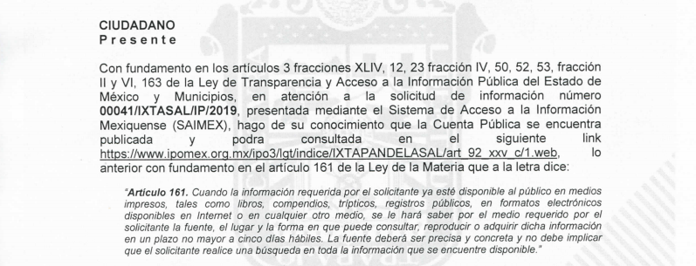
- Así las cosas, la parte solicitante se inconformo debido a que la dirección electrónica no contenía la información relacionada con los organismos auxiliares de la administración municipal como ya se precisó anteriormente, por lo que el SUJETO OBLIGADO mediante informe justificado confirmó su respuesta y refirió que la información si obraba en la dirección electrónica proporcionada en un primer momento:
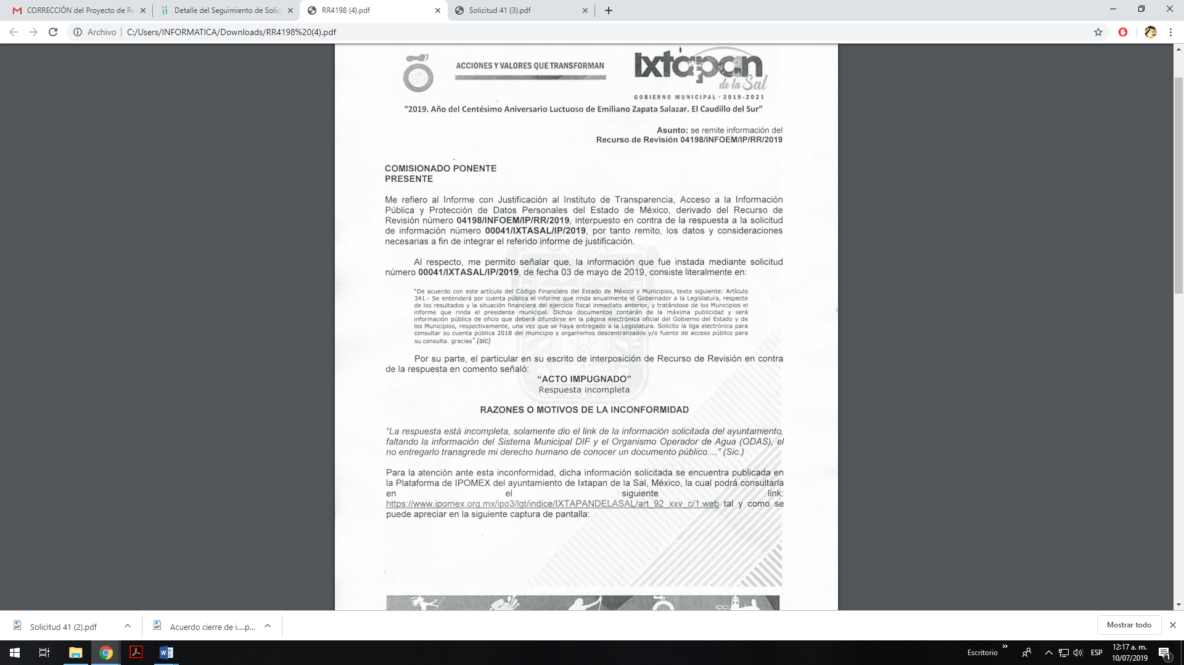

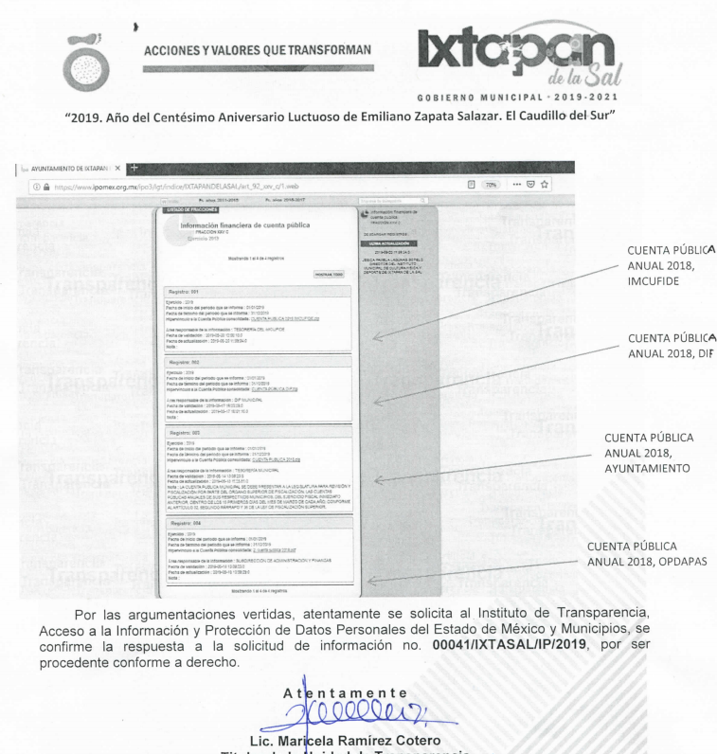

- Así las cosas, este Órgano garante procedió a verificar que en la dirección electrónica referida en un primer momento por el SUJETO OBLIGADO obrara la información solicitada encontrando lo siguiente:

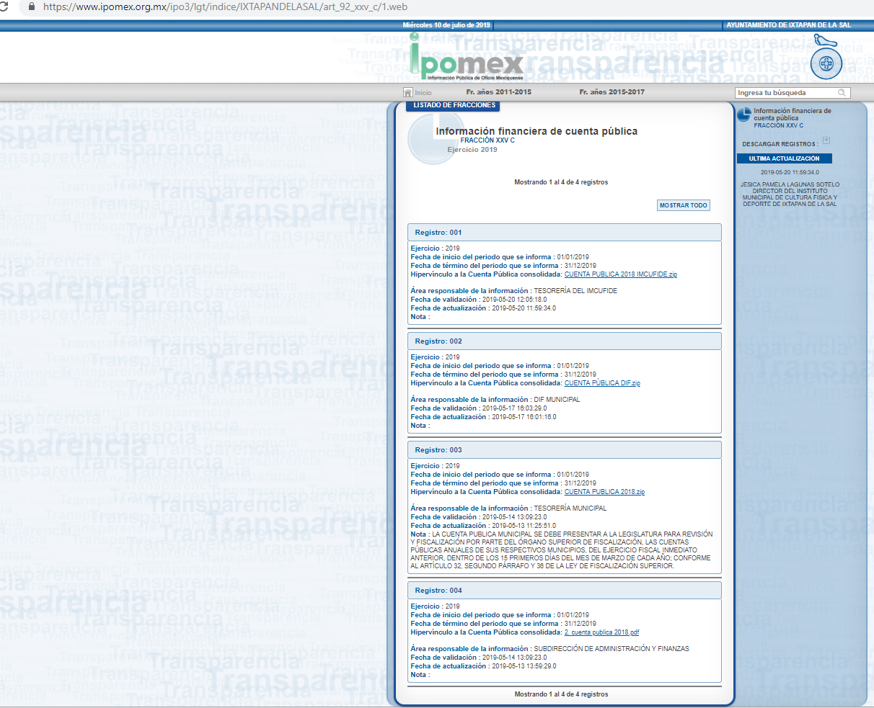

- De lo anterior se estima que las dirección electrónica vertida por el SUJETO OBLIGADO satisface lo establecido por el artículo 161 de la Ley de Transparencia que refiere lo siguiente:

“Artículo 161. Cuando la información requerida por el solicitante ya esté disponible al público en medios impresos, tales como libros, compendios, trípticos, registros públicos, en formatos electrónicos disponibles en Internet o en cualquier otro medio, se le hará saber por el medio requerido por el solicitante la fuente, el lugar y la forma en que puede consultar, reproducir o adquirir dicha información en un plazo no mayor a cinco días hábiles. La fuente deberá ser precisa y concreta y no debe implicar que el solicitante realice una búsqueda en toda la información que se encuentre disponible.”
- Así y en mérito de lo expuesto en líneas anteriores, resultan infundadas las razones o motivos de inconformidad hechos valer por la RECURRENTE dentro del recurso de revisión 04198/INFOEM/IP/RR/2019, toda vez que no se actualiza las hipótesis de procedencia contenidas en el artículo 179 de la Ley de Transparencia y Acceso a la Información Pública del Estado de México y Municipios.

- Por lo anteriormente expuesto y fundado, éste ÓRGANO GARANTE emite los siguientes:

R E S O L U T I V O S

PRIMERO. Resultan infundadas las razones o motivos de inconformidad hechos valer en el recurso de revisión 04198/INFOEM/IP/RR/2019, en términos del Considerando CUARTO de la presente resolución.
SEGUNDO. Se CONFIRMA la respuesta emitida por el Ayuntamiento de Ixtapan de la Sal a la solicitud 00041/IXTASAL/IP/2019.
TERCERO. REMÍTASE, vía Sistema de Acceso a la Información Mexiquense (SAIMEX), la presente resolución al Titular de la Unidad de Transparencia del SUJETO OBLIGADO.

CUARTO. Notifíquese a la parte Recurrente la presente resolución.

QUINTO. Se hace del conocimiento a la parte Recurrente que, de conformidad con lo establecido en el artículo 196 de la Ley de Transparencia y Acceso a la Información Pública del Estado de México y Municipios, en caso de que considere que la resolución le cause algún perjuicio podrá impugnarla vía juicio de amparo en los términos de las leyes aplicables.

ASÍ LO RESUELVE, POR UNANIMIDAD DE VOTOS, EL PLENO DEL INSTITUTO DE TRANSPARENCIA, ACCESO A LA INFORMACIÓN PÚBLICA Y PROTECCIÓN DE DATOS PERSONALES DEL ESTADO DE MÉXICO Y MUNICIPIOS, CONFORMADO POR LOS COMISIONADOS ZULEMA MARTÍNEZ SÁNCHEZ, EVA ABAID YAPUR; JOSÉ GUADALUPE LUNA HERNÁNDEZ; JAVIER MARTÍNEZ CRUZ Y LUIS GUSTAVO PARRA NORIEGA; EN LA VIGÉSIMA SÉPTIMA SESIÓN ORDINARIA CELEBRADA EL TREINTA Y UNO (31) DE JULIO DE DOS MIL DIECINUEVE, ANTE EL SECRETARIO TÉCNICO DEL PLENO, ALEXIS TAPIA RAMÍREZ.
Zulema Martínez Sánchez
Comisionada Presidenta
(Rúbrica)
Eva Abaid Yapur  Comisionada  (Rúbrica) | José Guadalupe Luna Hernández  Comisionado  (Rúbrica)
Javier Martínez Cruz  Comisionado  (Rúbrica) | Luis Gustavo Parra Noriega  Comisionado  (Rúbrica)
Alexis Tapia Ramírez
Secretario Técnico del Pleno
(Rúbrica)

Esta hoja corresponde a la resolución del treinta y uno (31) de julio de dos mil diecinueve emitida en el recurso de revisión 04198/INFOEM/IP/RR/2019.

